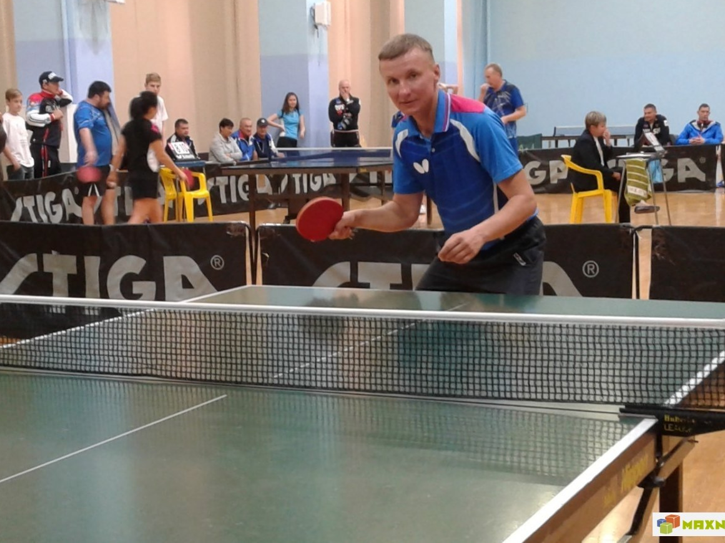
Пинг-понг и настольный теннис в чём разница?
Это будет наш вопрос от Федерации настольного тенниса города Волгодонска.
Первые трое ответивших правильно получат призы.
А ведь мало кто знает что это совсем разные виды спорта. Общее в них то, что это одни из самых подвижных особенно в тренировочном процессе, малотравматичных, всесторонне развивающих видов спорта, заниматься можно с момента как научишься держать ракетку и до тех пор пока будут силы двигаться. При правильном подходе к тренировочному процессу, человек получает всестороннее развитие, укрепление и оздоровление всего организма, даже проблемы с глазами при правильном освящении уходят в ремиссию или пропадают совсем. Учёные доказали, что при быстром сокращении мышц организмом на биохимическом уровне выделяется состав(это будет наш второй вопрос)который омолаживает и оздоравливает весь организм. Участвуя на Чемпионате России по ветеранам в категории 40-50 лет, я наблюдал за категорией 80 и старше и думал смогу ли, я через лет 40 выйти и побороться с соперником. Спортсмен достигший звания КМС и выше обладает самой быстрой реакцией в мире, при игре мяч имеет более 1500 тысячи вращений с которыми надо совладать. На досуге меня посещает мысль: Китай ведь там настольный теннис спорт номер №1, через это сито проходит почти всё население, ни в этом ли успех этой страны. За последние годы в Ростовской области от Целины и заканчивая Весёлым настольный теннис получил мощный толчок в развитии особенно детского направления, открыто множество детских школ и отделений. В нашем городе теннис держится на горстке энтузиастов ветеранов 40 и старше и отставание от всех городов области что говорить даже и района, в Цимлянске так же есть детское отделение. Задумка статьи такова привлечь внимание к этому прекрасному виду спорта и придать новый импульс развития по всем направлениям в нашем городе, Федерацией настольного тенниса принято беспрецедентное решение начать набор детей от 6 до 10 лет.
По возникшим вопросам звонить 8(919)873-13-15

